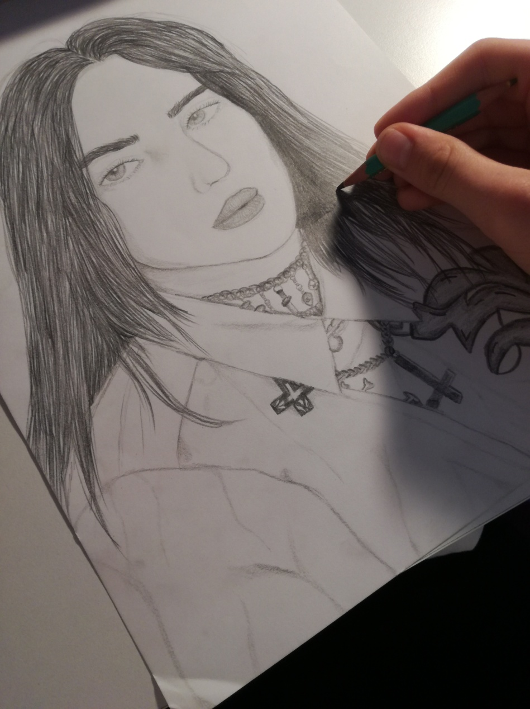
Moje pasje
Każdy człowiek ma jakieś talenty lub pasje. Niektórzy umieją ładnie rysować, a inni – zrobić szpagat. Bardzo trudno mi było wybrać, co mam opisać, gdyż jestem człowiekiem wszechstronnym i nie umiałabym wybrać tylko jednej dziedziny, w której kierunku chciałabym brnąć z marzeniami. Doszłam do wniosku, że opiszę tutaj parę pasji. Sama nie wiem, czy mam talent, czy po prostu nabyłam tę umiejętność, ale dużą przyjemność sprawia mi rysowanie kreskówkowe i realistyczne. Gdy mi się nudzi albo nie mogę wyjść na świeże powietrze, lubię usiąść przy biurku z ołówkiem w dłoni i rysować. Nie ma tu żadnych ograniczeń – każdy może rysować to, co chce i tak, jak chce. Rysowanie jest dziedziną bardzo rozległą – od zwykłych kredek po węgiel i farby malarskie.
Dużą radość sprawiają mi też ćwiczenia fizyczne. Czasami jestem jednak zbyt leniwa, aby zacząć ćwiczyć. Ta pasja jest o tyle lepsza od rysowania, że nie tylko relaksuje, sprawia przyjemność, ale również dba o nasze zdrowie i kondycję fizyczną. Zdecydowanie wolę ćwiczenia rozciągające niż siłowe czy bieganie. Ćwiczenia można potraktować jako odreagowanie – gdy jestem zła, mogę wyżyć się i wyrzucić z siebie negatywne emocje. Dzięki ćwiczeniom jestem spokojniejsza.
Mam jeszcze inne pasje, ale zostawię je dla siebie.
Ilona

